


DEVOLUTIVA DA CONSULTA PÚBLICA:
Abertura de bases de dados do CHU-UFPA/Ebserh

Janeiro|2024

Serviço de Informação ao Cidadão

COMPLEXO HOSPITALAR DA UNIVERSIDADE FEDERAL DO PARÁ

Superintendente
Regina Fátima Feio Barroso

Gerente de Atenção à Saúde
Rita Catarina Medeiros Sousa

Gerente Administrativo
Daniel Paulo Serique Junior

Gerente de Ensino e Pesquisa
Pedro Paulo Freire Piani

Ouvidora
Marcelo Victor Novoa de Sousa
Autoridade de Monitoramento da Lei de Acesso à Informação do HU-Univasf/Ebserh

- Consulta Pública

A consulta pública sobre o Plano de Dados Abertos (PDA) do Complexo Hospitalar da Universidade Federal do Pará (CHU-UFPA/Ebserh) esteve aberta entre os dias 20 de dezembro de 2023 a 20 de janeiro dezembro de 2024, sendo divulgada em diversos meios de comunicação oficiais, como o sítio eletrônico
A população participou utilizando formulário eletrônico em que respondiam se consideravam que as bases de dados propostas deveriam ou não estar disponibilizadas no PDA do CHU-UFPA (2023-2025); E, ao final do questionário, foi feito o seguinte questionamento: “Você gostaria que o Complexo Hospitalar da UFPA - CHU-UFPA/Ebserh disponibilizasse alguma base de dados que não foi mencionada neste formulário? Se sim, descreva abaixo”
O Plano de Dados Abertos (PDA) é o instrumento que operacionaliza a Política de Dados Abertos do Poder Executivo Federal. O Art. 5º do decreto no 8.777/2016 estabelece os itens que devem estar presentes nos Planos, e a Resolução nº 03 da CGINDA estabelece normas sobre a elaboração e publicação de PDAs. Após a construção e publicação do PDA, os dados serão publicados no Portal Brasileiro de Dados Abertos e no Site do CHU-UFPA/Ebserh.

- A Devolutiva às participações

Durante o período em que esteve aberta, a Consulta Pública teve 33 formulários respondidos, incluindo as indicações de bases de dados, que os participantes gostariam que fossem disponibilizadas em formato aberto. O CHU-UFPA/Ebserh agradece as participações dos cidadãos e reconhece o valor da participação social como aspecto indispensável para a execução e aprimoramento das ações relacionadas a Dados Abertos na instituição.

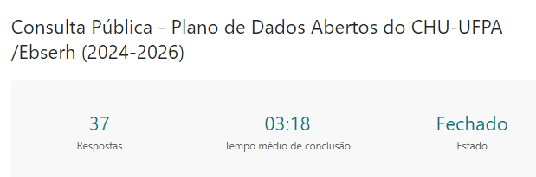
Resultado da Consulta Pública: Forms

A seguir são apresentados os resultados, contendo gráficos e na Tabela 1 as respostas sobre a avaliação das bases de dados propostas para o PDA 2024-2026 e na Tabela 2 as sugestões das bases de dados indicadas pelos cidadãos, uma coluna indicando se a base será ou não disponibilizada em formato aberto e, por fim, uma coluna de justificativa para as bases que não serão disponibilizadas em formato aberto ou que já estão disponibilizadas.

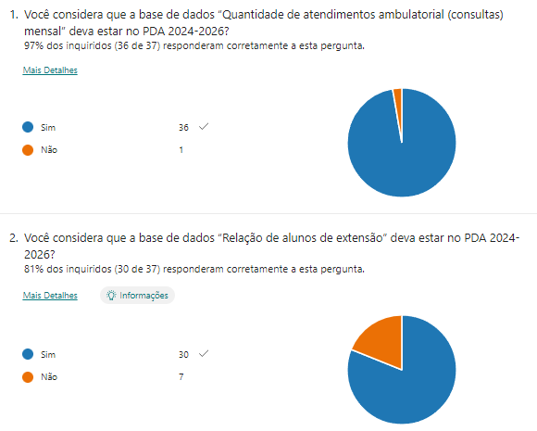

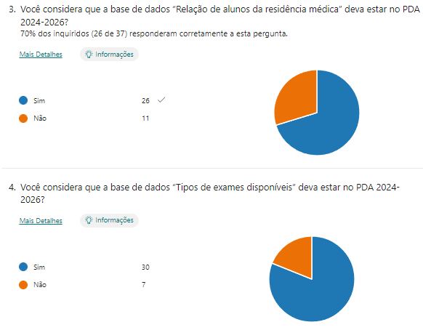

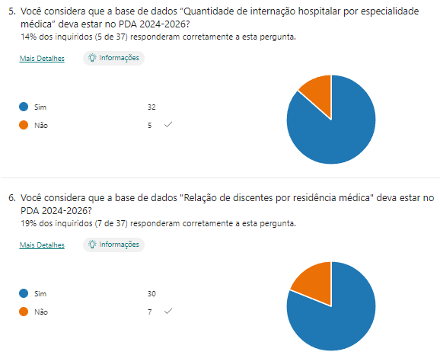

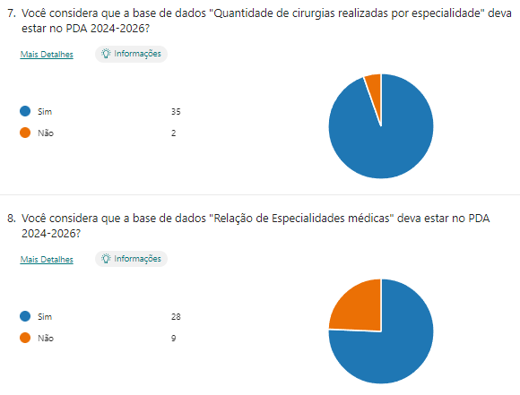

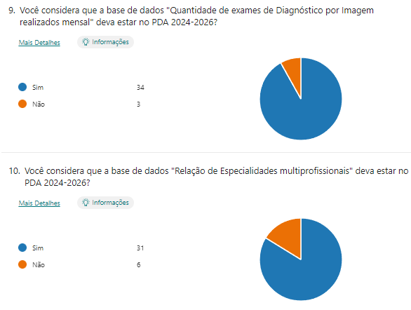

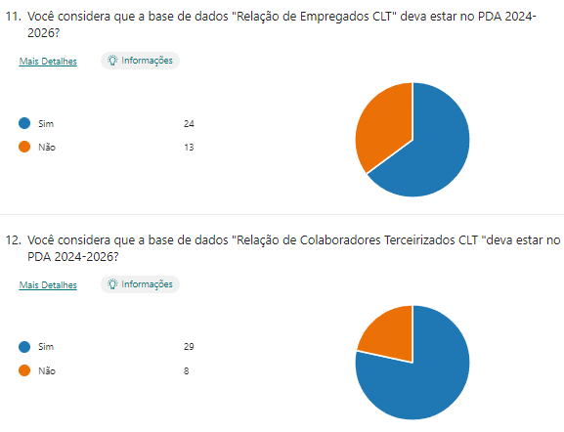

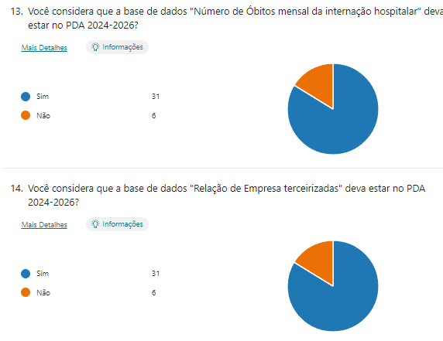

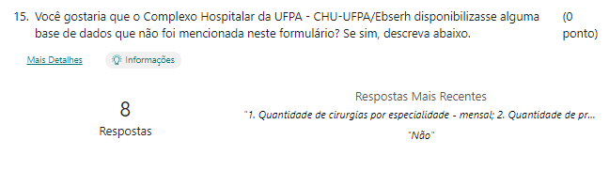

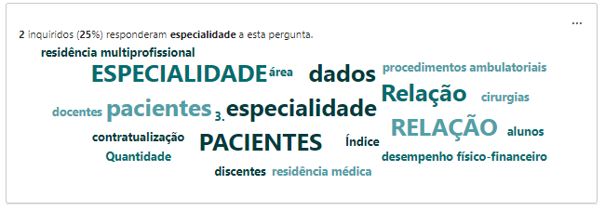

Respostas sobre a avaliação das bases de dados propostas para o PDA 2024-2026
Base de dados | Você considera que esta base de dados deva estar no PDA 2024-2026? |  | Total de Votos
Base de dados | SIM | NÃO | Total de Votos
Quantidade de atendimentos ambulatorial (consultas) mensal | 36 | 1 | 37
Relação de alunos de extensão | 30 | 7 | 37
Relação de alunos de extensão | 26 | 11 | 37
Tipos de exames disponíveis | 30 | 7 | 37
Quantidade de internação hospitalar por especialidade médica | 32 | 5 | 37
Relação de discentes por residência médica | 30 | 7 | 37
Quantidade de cirurgias realizadas por especialidade | 35 | 2 | 37
Relação de Especialidades médicas | 28 | 9 | 37
Quantidade de exames de Diagnóstico por Imagem realizados mensal | 34 | 3 | 37
Relação de Especialidades multiprofissio  Nais | 31 | 6 | 37
Relação de Empregados CLT | 24 | 13 | 37
Relação de Colaboradores Terceirizados CLT | 29 | 8 | 37
Número de Óbitos mensal da internação hospitalar | 31 | 6 | 37
Relação de Empresa terceirizadas | 31 | 6 | 37
Tabela 1 Respostas sobre a avaliação das bases de dados propostas para o PDA 2024-2026

Sugestões de bases de dados para o PDA 2024-2026 – Consulta Pública
Item | Sugestão de base | Vai disponibilizar em formato aberto? | Justificativa
1 | 1. Quantidade de cirurgias por especialidade | Sim
2 | Quantidade de procedimentos ambulatoriais por especialidade | Sim
4 | Relação de alunos da residência multiprofissional | Sim
 | Relação de docentes da residência médica | Sim
5 | Relação de docentes da residência multiprofissional | Sim
Tabela 2 Sugestões de bases de dados indicadas pelos cidadão

